万相公文功能清单

一、公文智写
公文智写基于DeepSeek大模型+知识+审核模式，结合行业历史业务数据和公文知识库精调训练，支持15种法定公文种类及多种常见事务文书的智能编写。针对复杂文稿提供分步生成功能，涵盖摘要生成、大纲生成、扩写和修改定稿等环节。集成多种常见的改写功能，如润色、书面化、口语化、扩写、续写、金句推荐、总结等功能，提供对选中内容进行改写。

1.1 AI写作
公文智写文书种类分为法定文书和事务文书两大类，其中法定文书包括通知、报告、请示、批复、意见、决议、决定、议案、函、通告、通报、公告、纪要、公报、令等15种；事务文书包括方案、制度、讲话稿、新闻稿、会议纪要、感谢信、表扬信、工作报告、调研报告、整改报告、日程议程、学习体会、工作总结、时间评价等15种。
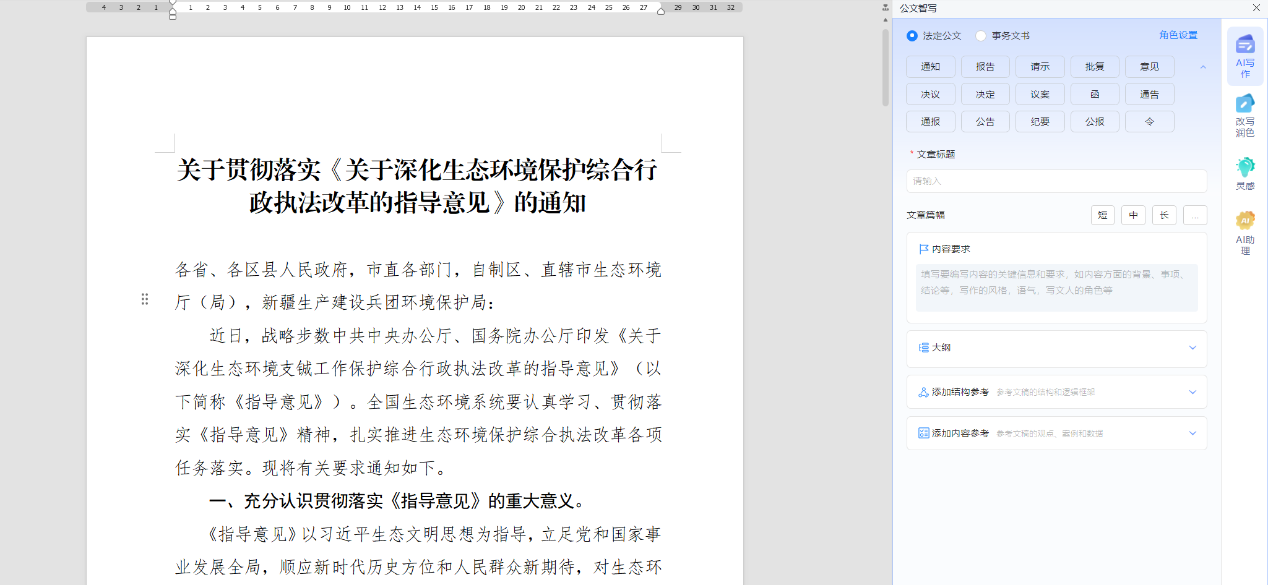
【AI写作】

智写文件内容要素支持通过文章标题、内容要求、大纲、添加结构参考、添加内容参考等多种方式灵活组合，实现大模型对特定需求的精准把握，生成高质量的智慧内容。
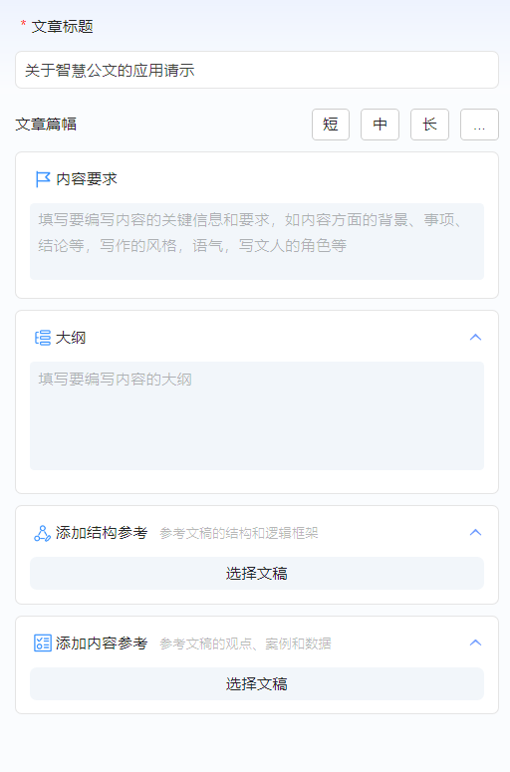

系统支持实现简单事务类公文和常见办公文稿的一键生成，还支持通过分布生成的方式处理复杂文稿，具体采用生成大纲后逐步生成全文的模式，确保内容的完整性和逻辑性。

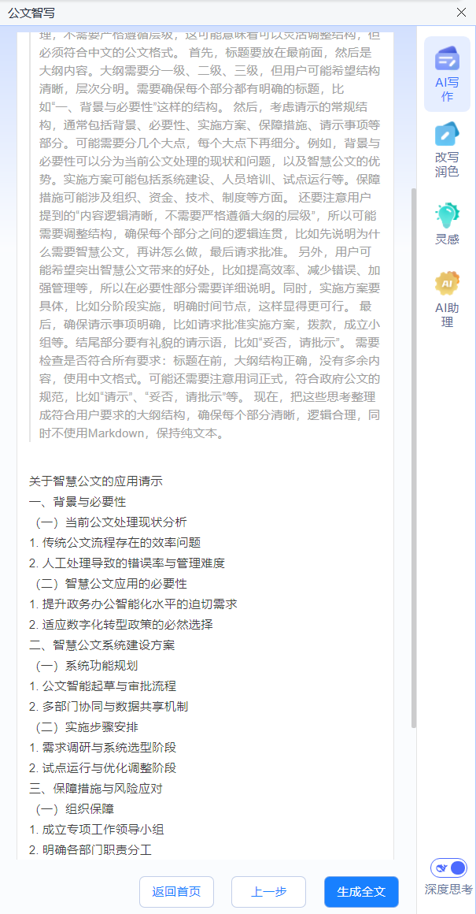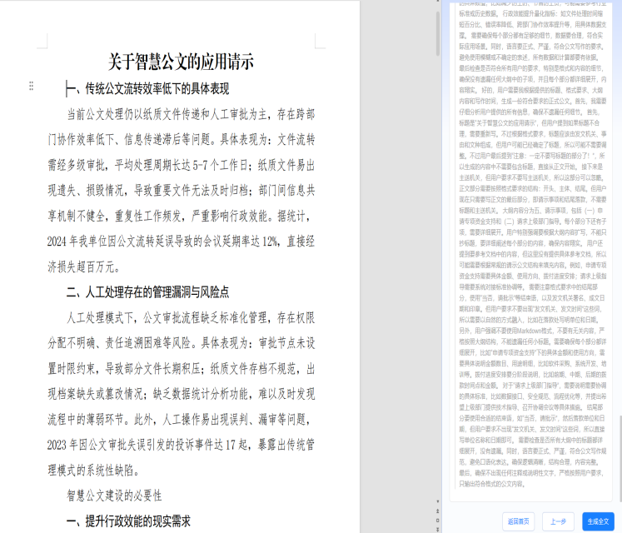
【大纲生成】 【生成正文】

1.2 改写润色
针对选定正文内容提供文本润色处理服务，具体包含润色、扩写、推荐及缩写四种处理方式，以满足多样化文本优化需求：
- 文本润色服务包含金句优化、书面化处理、讲稿规范化及内容规整等操作
- 文本扩写服务涵盖大纲扩展、段落延伸、内容续写及汇报材料撰写等类型
- 文本推荐服务提供典故引用、金句援引等文学化表达支持
- 文本缩写服务包含内容精简、要点提炼及总结性表述等处理方式
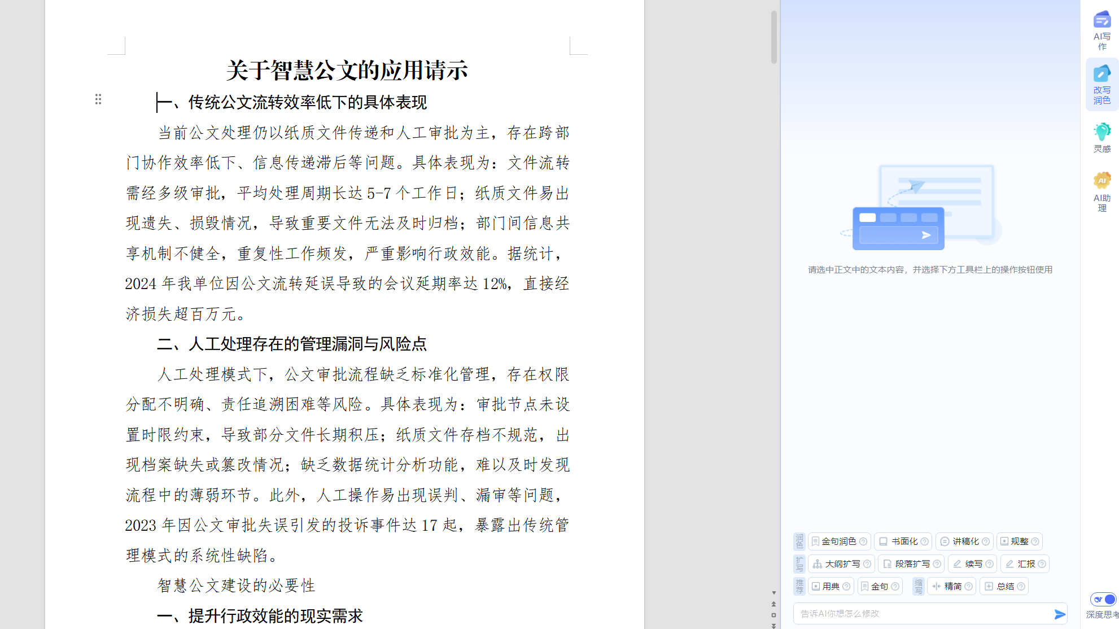
【改写润色】

1.3灵感
系统通过深度挖掘文章核心内容，依托大模型技术对全文进行系统性分析，结合多维度的写作视角，生成针对性的内容灵感方案。针对适用性较强的灵感建议，系统可实现智能化生成灵感内容的完整输出。
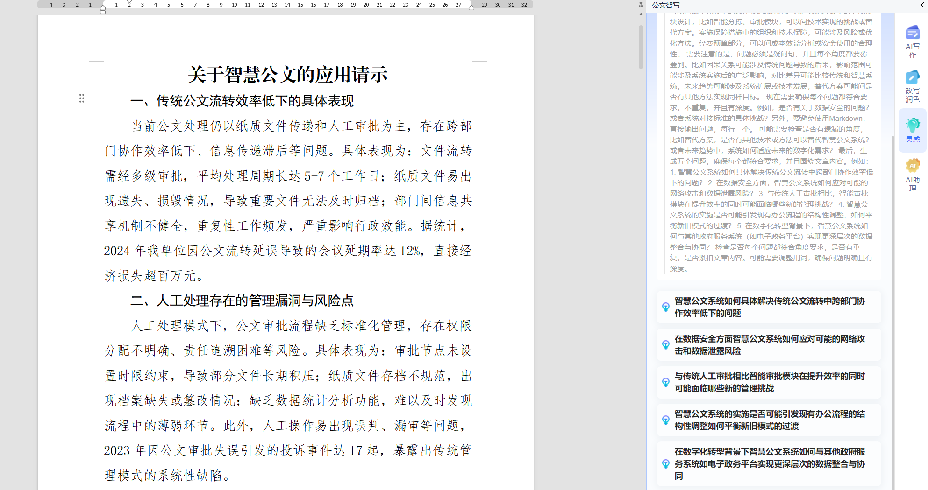
【灵感】

公文排版
公文排版根据《党政机关公文格式》（ GB/T 9704—2012 ）国家标准的公文格式要求，内嵌17种公文模板格式，同时支持通用模板和自定义模版结合应用。用户一键调用自动排版，满足不同的公文行文要求，规范公文编辑格式生成。

2.1公文排版
对文章进行按公文模板进行排版，套红头（包括版头和版记）
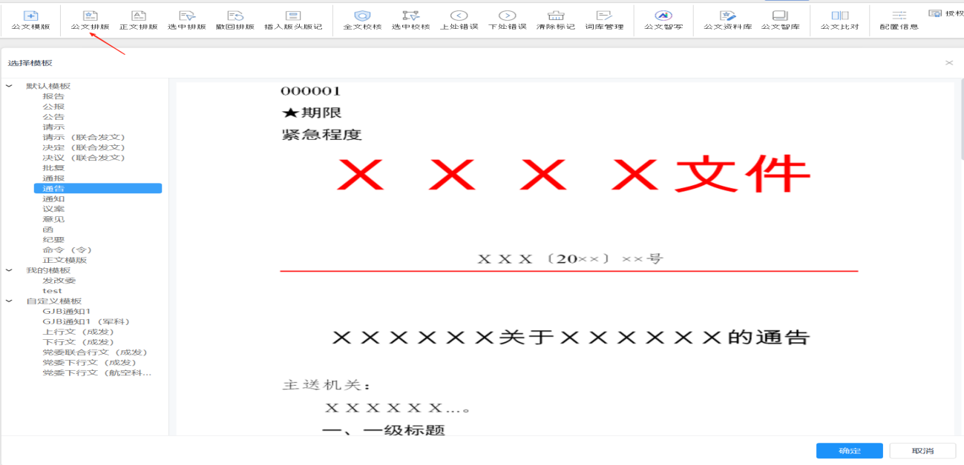
【公文排版】

2.2正文排版
对文章进行按公文模板进行排版，仅对内容正文排版，不包括红头
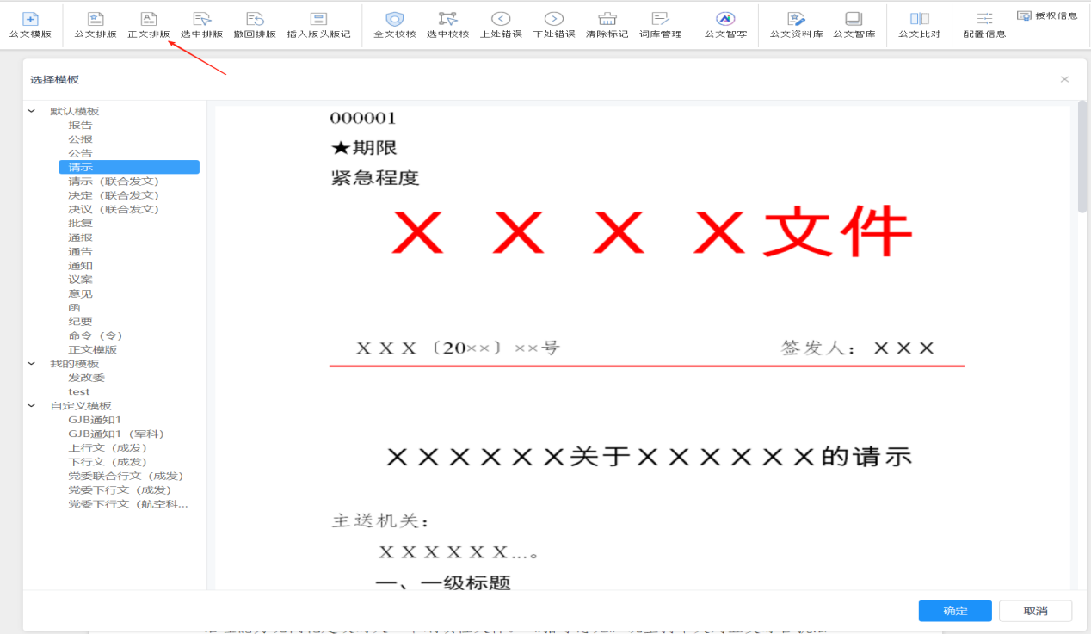
【正文排版】

2.3选中排版
对文章的中选中的内容按公文模板进行排版
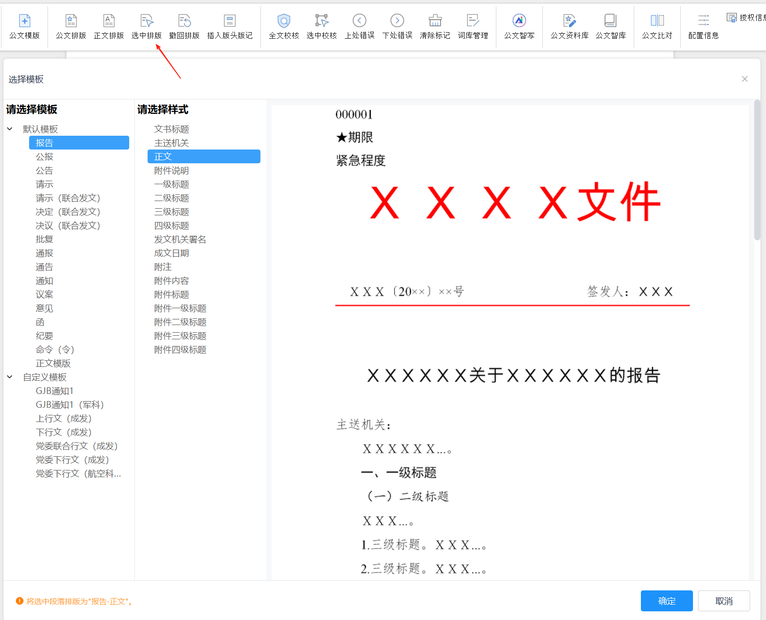
【选中排版】

2.4撤回排版
撤回文章的排版，恢复排版前的文章格式
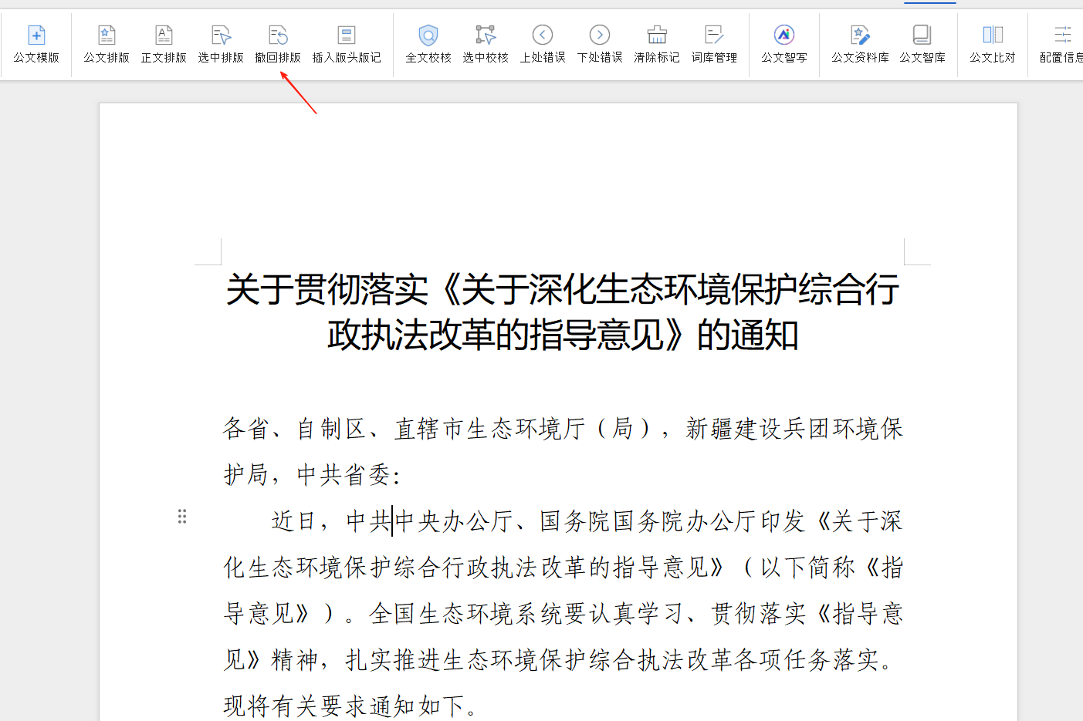
【撤回排版】

2.5插入版头版记
在文章插入红头，版头和版记
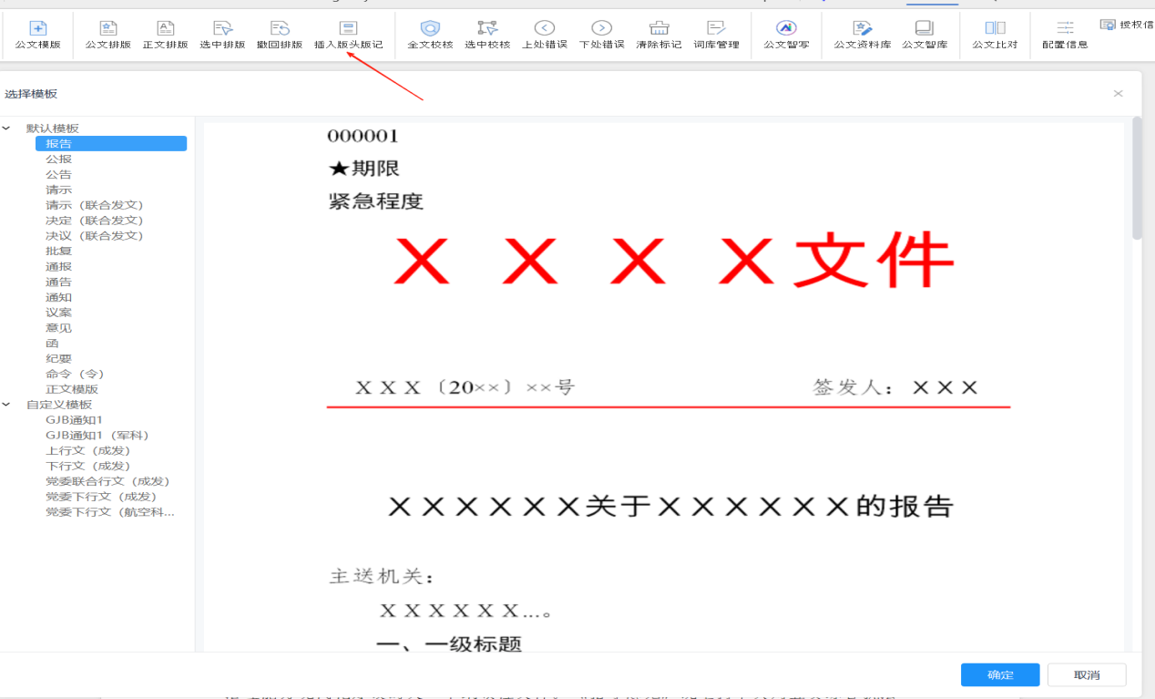
【插入版头版记】

公文编校
公文编校基于错词库、敏感词库，涵盖数字用法、标点符号、公文行文规范、英文拼写、敏感词及政治性差错等多维度内容，支持9大类35小类的精细化错误识别。高效、精准地发现并纠正公文中的各类错误，保障公文内容的准确性和安全性。

3.1全文校核
对全篇文章内容进行校对，找出错误内容，给出修改建议
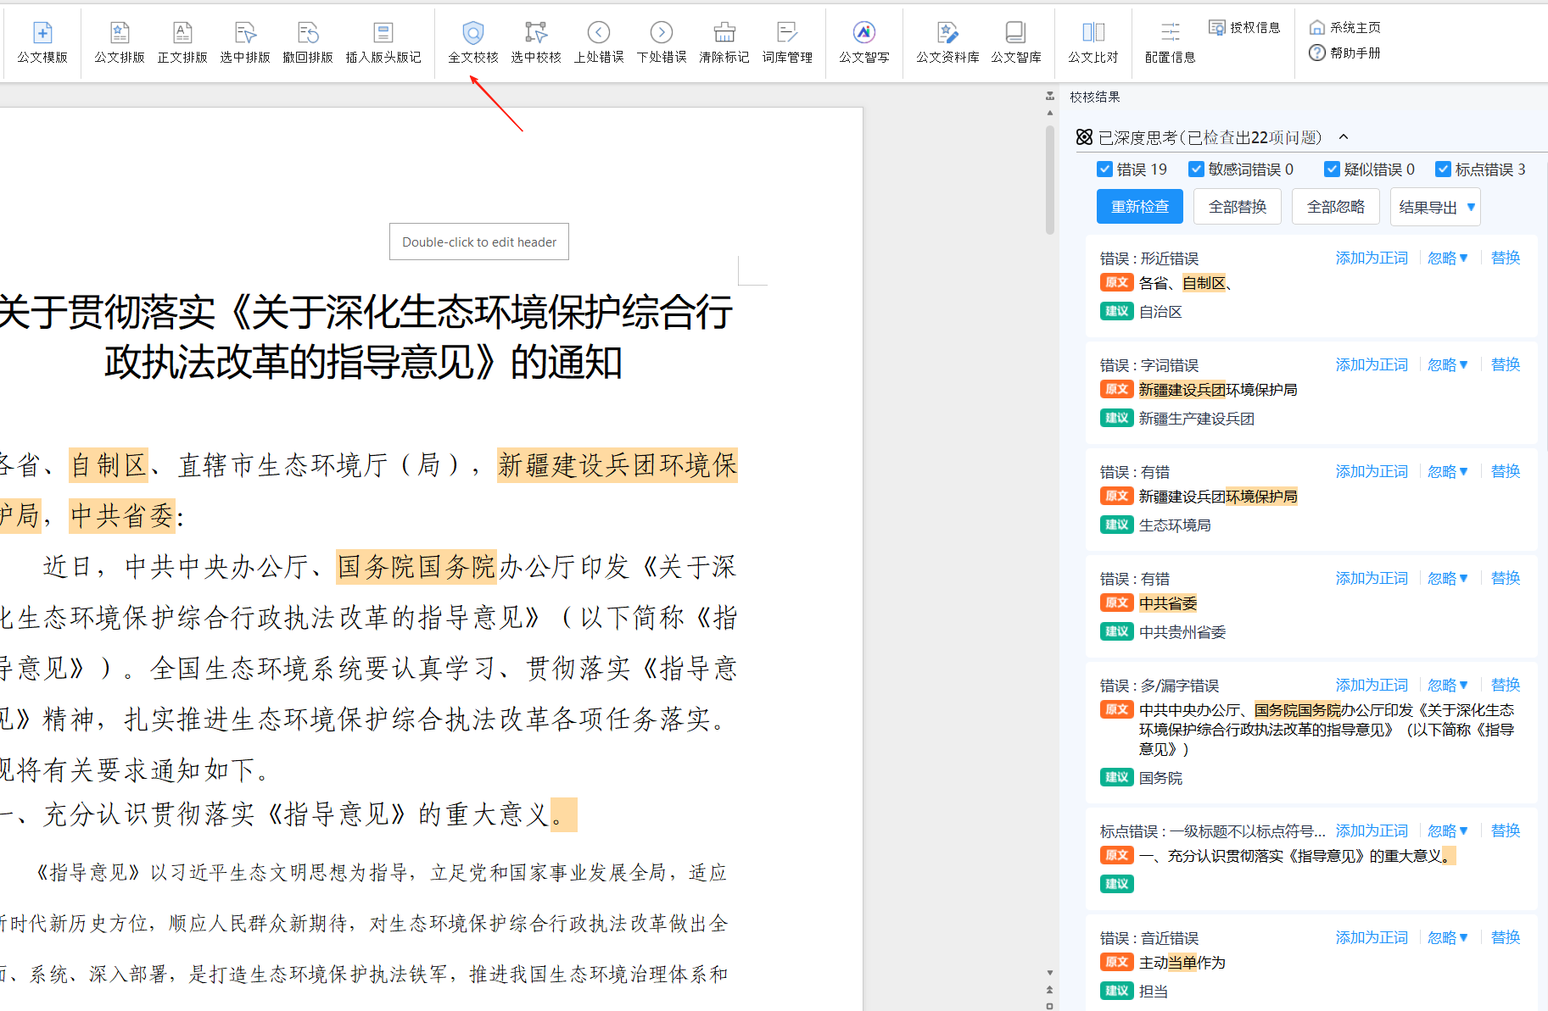
【全文校核】

3.2选中校核
对选中内容进行校对，找出错误内容，给出修改建议
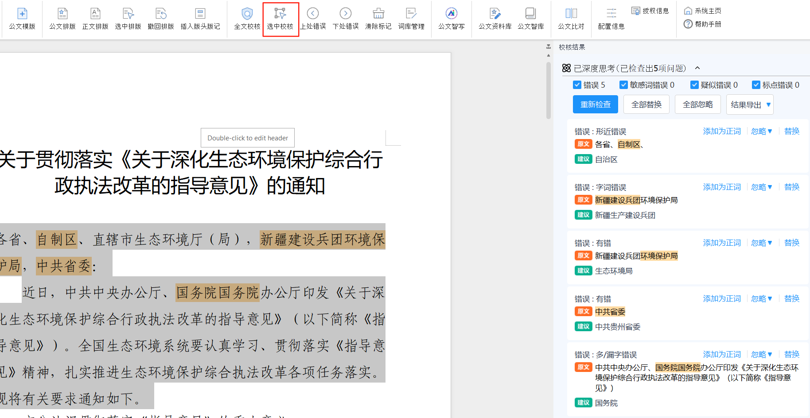
【选中校核】

3.3清除标记
清除文章内容中错误的标记
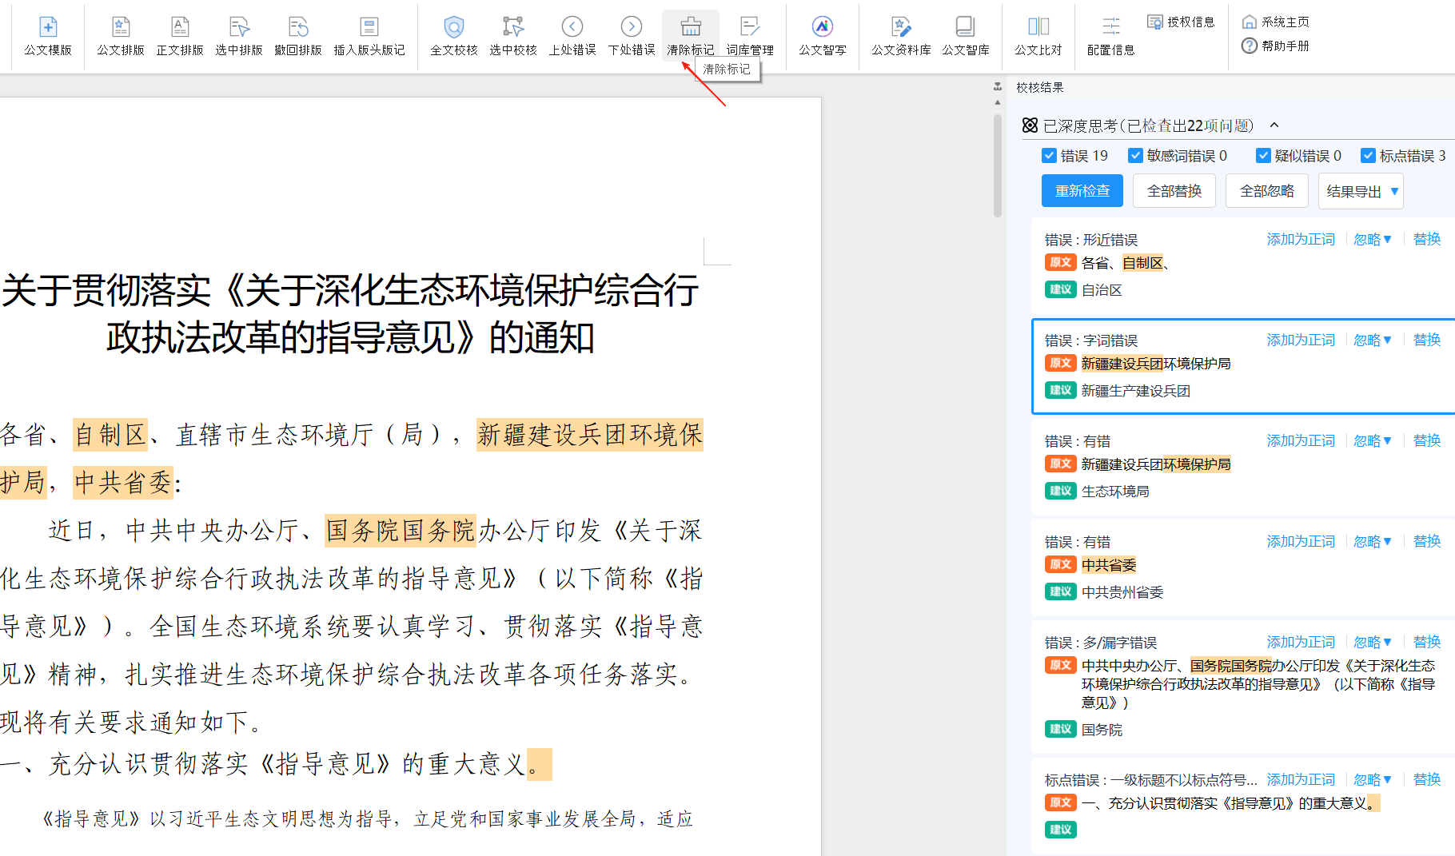
【清除标记】

3.4词库管理
用户自定义的正词（正确的词，避免被错误标记），自定义的错词（错误的词，帮助定位用户指定的错词），自定义的敏感词（敏感词，帮助定位用户指定的错词）
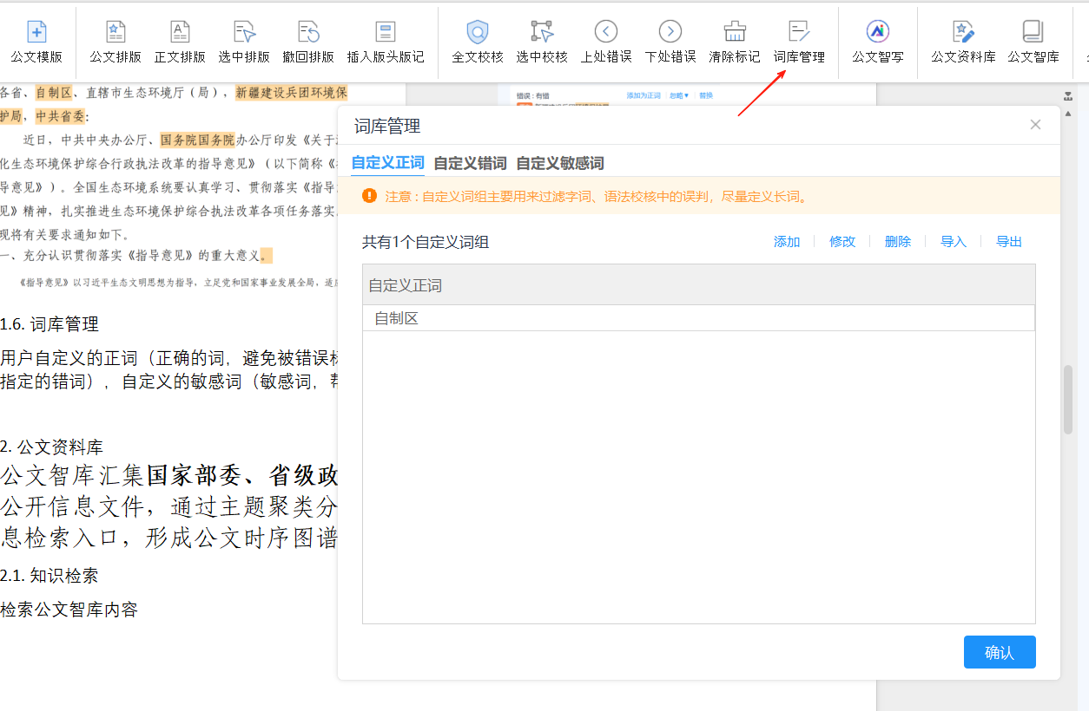
【词库管理】

公文智库
公文智库汇集国家部委、省级政府门户网站及政法机关官网等权威公开信息文件，通过主题聚类分析与结构化处理，建立统一知识信息检索入口，形成公文时序图谱及公文概况分析的可视化展示。
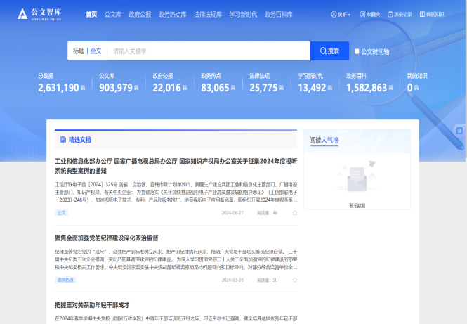
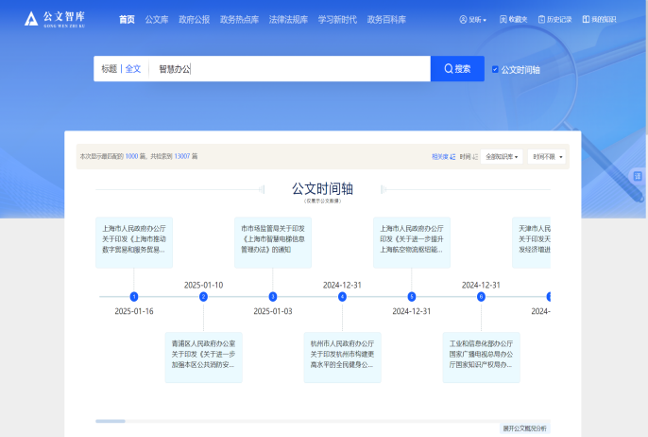
【公文智库】

4.1公文资料库
知识检索：检索公文智库内容支持在流式软件（wps/office）中快速检索相关素材内容，提升文档写作过程中的资料参考效率。其中主要包含：知识检索服务、写作素材、领导文汇、范文、收藏、摘录6项。
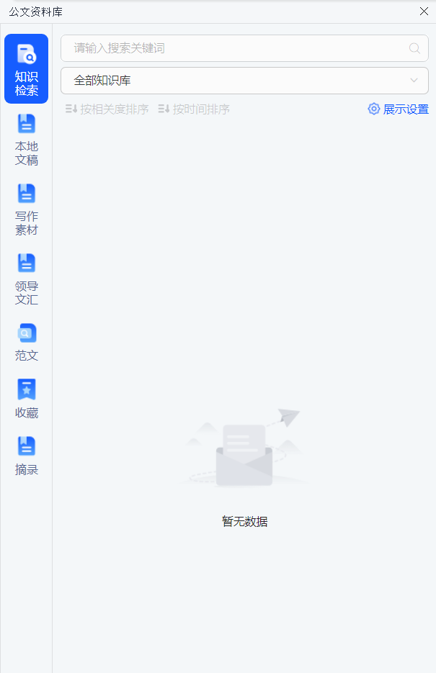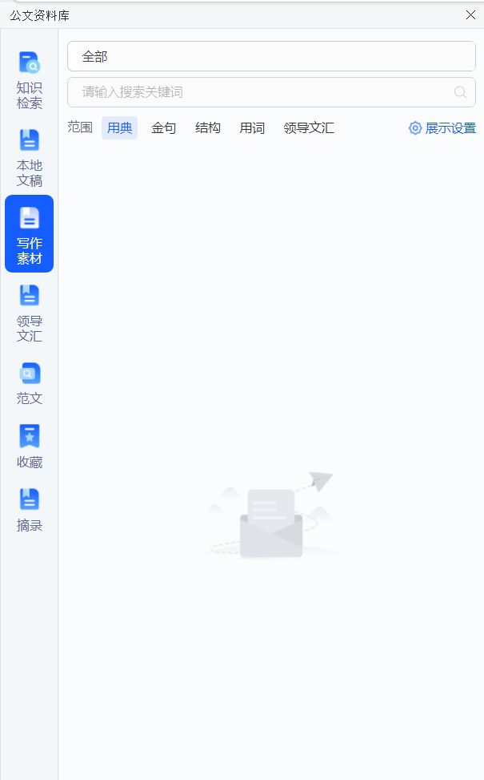
【知识检索】 【写作素材】
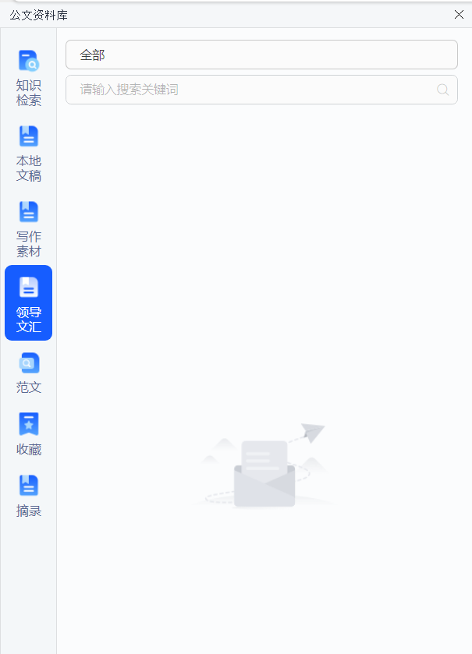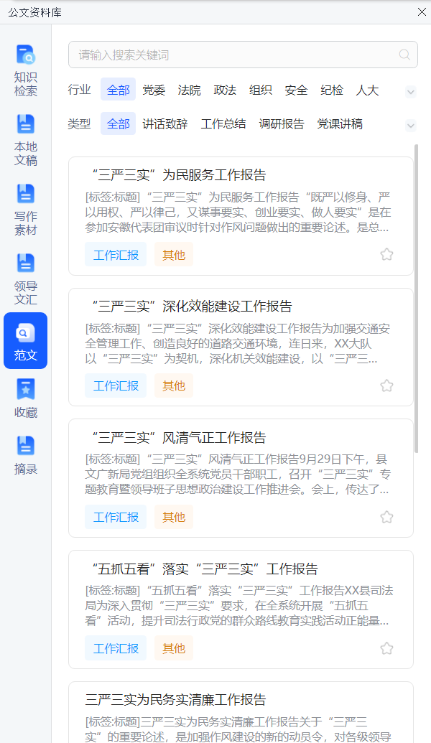
【领导文汇】 【范文】

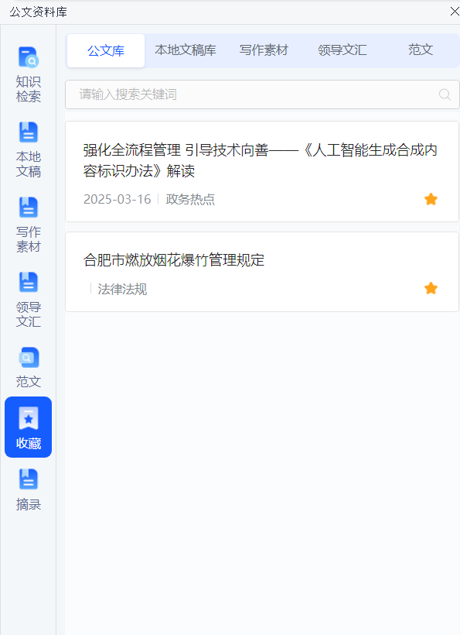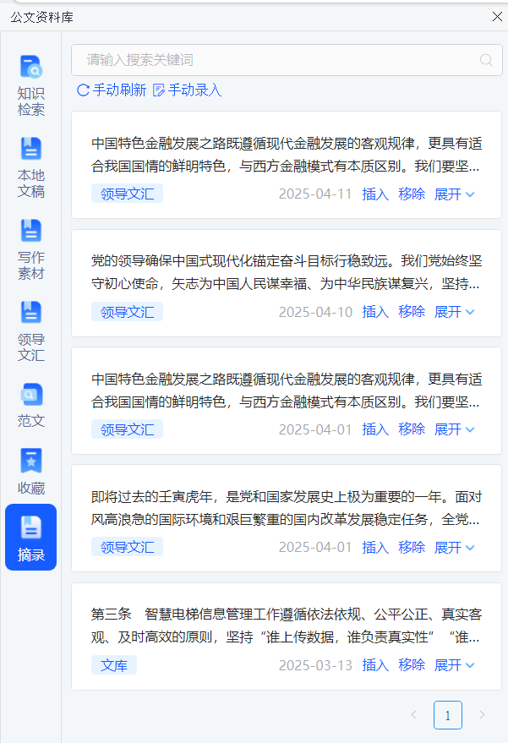
【收藏】 【摘录】

